**«Конструирование урока биологии с использованием средств центра образования «Точка роста»»**

В Центре естественно-научной и технологической направленностей «Точка роста», созданного на базе МБОУ «Бачи-Юртовская СШ№3 им.Белиева С-М.М» , согласно плану работы школы прошел открытый практикум по биологии в 7 классе»,которое провела **учитель биологии Тайсумова Е.А.** **Цель урока:** познакомить обучающихся с разнообразием типов клеток человеческого организма, изучить строение клетки. **Задачи урока:**сформировать знания о строении животной клетки, структуре и функциях частей и органоидов клетки (ядро, цитоплазма, клеточная и ядерная мембраны, ЭПС и ее виды, комплекс Гольджи, митохондрии, лизосомы, хромосомы, ДНК); - сформировать представление о том, что клетка – главный структурный и функциональный элемент организма; - продолжить формировать умения распознавать структурные компоненты животной клетки на микропрепаратах, таблицах и т.д.; -продолжить формирование умения работать с микроскопом ; - научить учащихся готовить микропрепарат кожицы лука, находить основные части клетки на микропрепарате и таблице, схематически изображать строение клетки. развивать навыки работы со световым микроскопом, готовыми микропрепаратами; развивать умение выделять главное; - совершенствовать логическое мышление. **Оборудование:** цифровой микроскоп, лупы, предметные и покровные стёкла, препаровальные иглы, раствор йода, фильтровальная бумага, пипетки; микропрепараты кожицы лука; приложение с инструкцией по выполнению лабораторной работы.

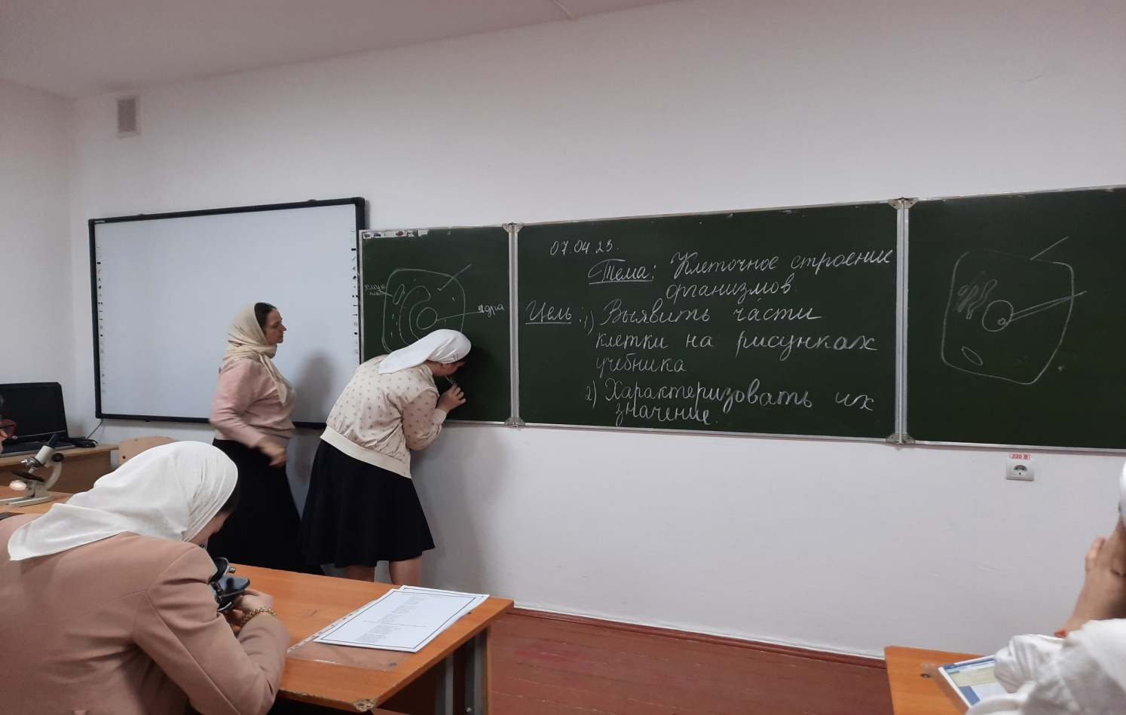

**Приложение**

**Лабораторная работа**

**«Приготовление микропрепарата кожицы чешуи лука»**

**Цель:** научиться приготавливать микропрепарат кожицы лука для изучения строения клеток.

**Оборудование:** микроскоп, луковица, предметные и покровные стёкла, препаровальная игла, раствор йода, фильтровальная бумага, пипетка, вода,.

**Ход работы:**

**I**

1. Протрите салфеткой предметное стекло.
2. Нанесите на него 1-2 капли воды.
3. Отделите с помощью препаровальной иглы кусочек кожицы чешуи лука.
4. Поместите его в каплю воды, расправьте иглой.
5. Накройте кожицу покровным стеклом.
6. Окрасьте препарат с помощью раствора йода. Для этого каплю йода нанесите на предметное стекло. Лишний раствор уберите с помощью фильтровальной бумаги.

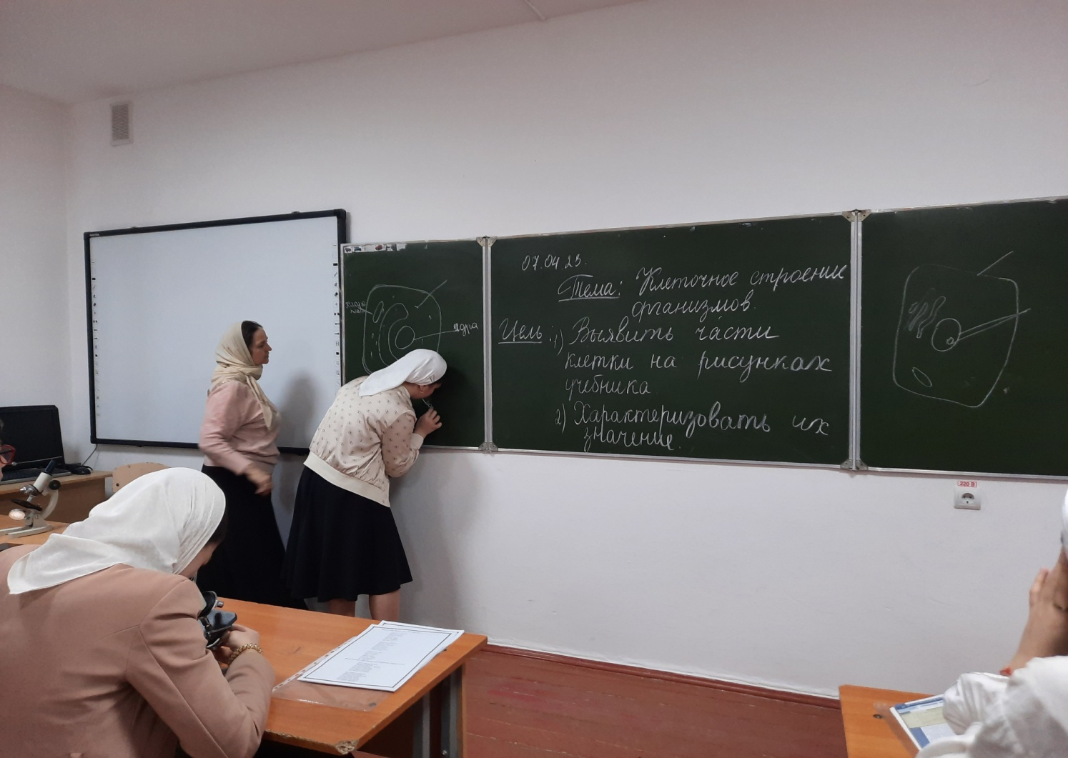

**IIрактическая часть**

1. Рассмотрите группу клеток при небольшом увеличении (объектив 8, окуляр 7). Сделайте рисунок.
2. Рассмотрите препарат при большом увеличении (объектив 20, окуляр 15), изучите одну клетку. Найдите в ней оболочку, цитоплазму, ядро и вакуоли.
3. Зарисуйте клетку, подпишите её основные части.
4. Сделайте вывод.

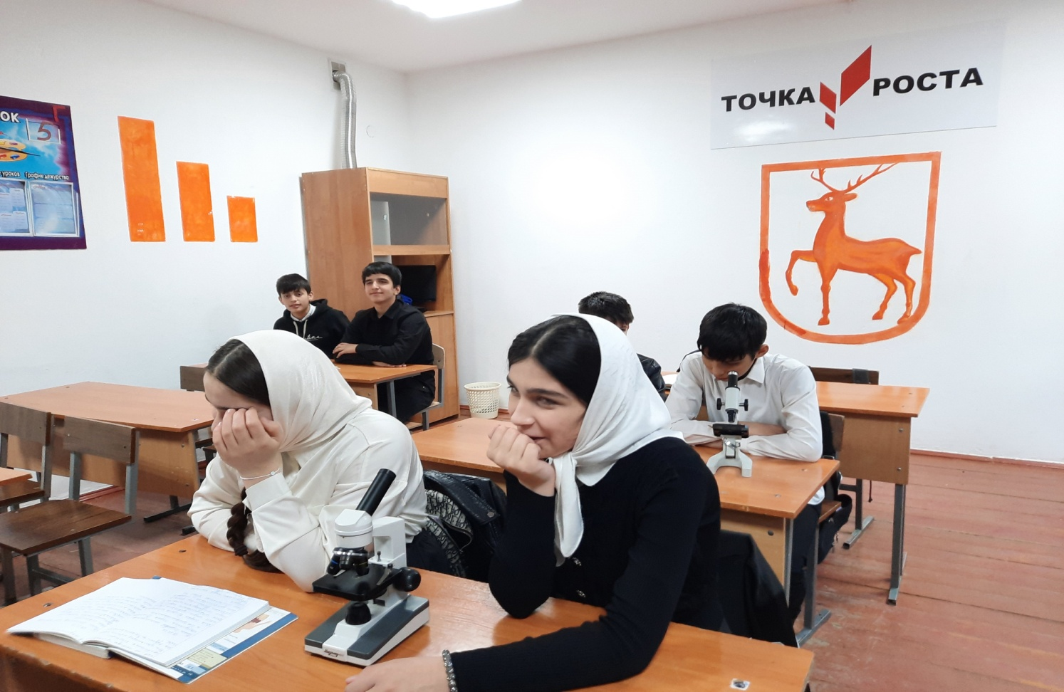

1. Рефлексия деятельности

(итог занятия)

Способствовать развитию умений учащихся обобщать полученные знания, проводить анализ своей деятельности на занятии, делать выводы.

Давайте обменяемся впечатлениями о нашем занятии:

- что вам понравилось?

- что осталось непонятным?

- как вы думаете, зачем нам знания о клетке?

Делятся впечатлениями о занятии, обмениваются мнениями, делают выводы по занятию.

Зам.директора по УВР Дугуева З.М.